1. Orientación a objetos
   1. Se divide la solución
   2. Se agrupan y asignan las tareas
   3. Colaboran los grupos en la solución
      1. De manera organizada
2. Clases

|  |  |
| --- | --- |
| Nombre | Perro |
| Atributo | Color, tamaño, edad |
| Métodos | Correr, saltar, dormir |

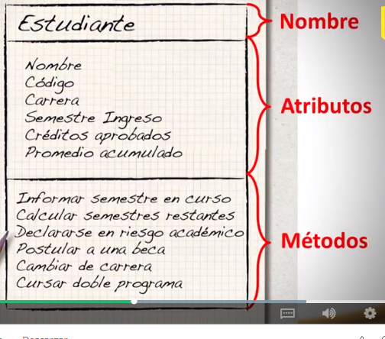

* 1. Formadas por objetos
  2. Definen la conducta y atributos de sus objetos
  3. Pruebas unitarias
     1. Prueba del objeto para ver si funciona
  4. Superclases
     1. Agrupaciones dentro de las clases
  5. Pruebas de integración
     1. Prueban todos los objetos de la clase
  6. Acceso
     1. La clase decide qué o quién tiene acceso a los atributos o servicios de sus objetos
     2. Encapsulamiento
        1. Aislamos objeto
        2. Acceso sólo mediante mensajes
        3. Se puede acceder a ellos desde otra clase
  7. Polimorfismo
     1. Dentro de una clase, dos objetos pueden dar diferente salida al mismo mensaje

1. Objeto
   1. El ejemplar de una clase
   2. Se ceaa con instrucción new
   3. Atributo
      1. Lo que usa el objeto para realizar la acción
      2. Su contenido
      3. Puede ser información
         1. Números
         2. Caracteres
         3. Símbolos
         4. Variables lógicas
   4. Método
      1. Descripción de lo que un objeto sabe hacer
      2. Define acción (muestra_Disco)
   5. Herencia
      1. Raíz
         1. La característica que se comparte
   6. Mensajes
      1. Solicitudes de servicio entre objetos
2. JAVA / Estructura
   1. Primero/ Definir las clases
   2. Segundo/Construir objetos
   3. Tercero/ Determinar interacción entre objetos desde un método principal
      1. Método principal/ “main”- Dentro de una de las clases definidas